Учреждение образования

«Белорусский государственный технологический университет»

**Кафедра информатики и веб-дизайна**

**Лабораторная работа № 9**

Создание модульной сетки, определение размеров объектов и их выравнивание в соответствии с сеткой

Выполнил:

Студент 2 курса 3 группы ФИТ

Кохнюк Александра Сергеевна

**2021 г.**

# Цель работы: Приобретение умений по разработке модульной сетки. Приобретение практических навыков по определению геометрического места элемента в макете интерфейса.

## **Выбор сетки и ее расчет**

**Базовая:**

Такая сетка напоминает миллиметровую бумагу. Шаг сетки зависит от неделимых элементов макета. Сетка представлена на рисунке *1*.

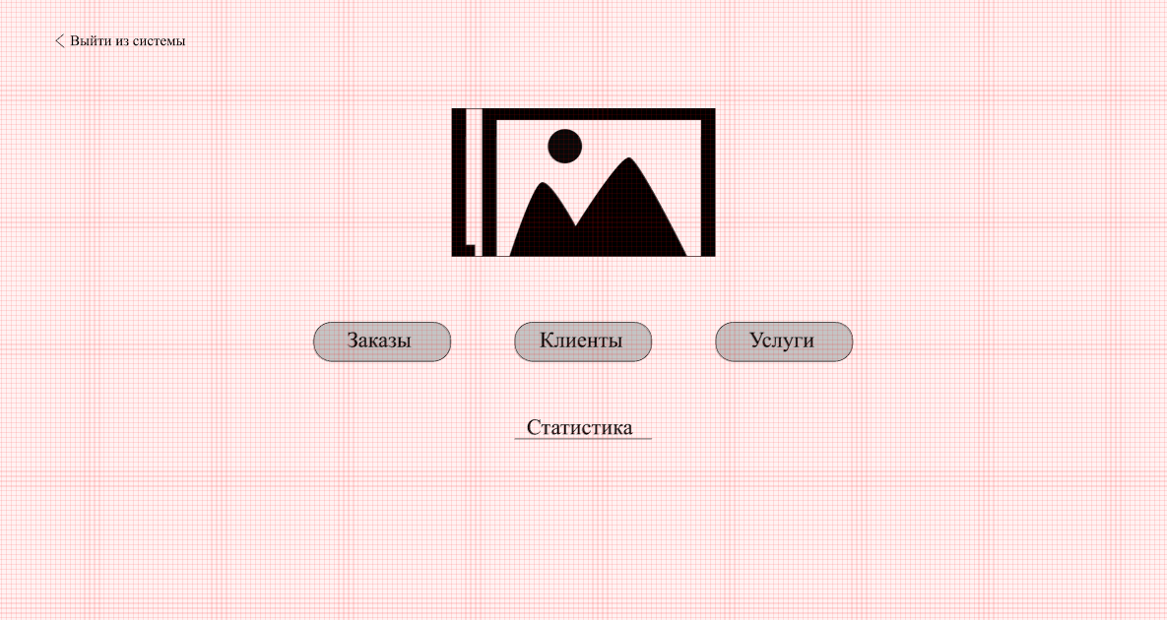

Рис. 1 – Главная страница с использованием базовой сетки

В качестве шага для данной сетки был выбран блок 8х8 пикселей, т.к. у большинства распространенных девайсов размер экрана в пикселях кратен восьми.

Ширина – 1920 пикселей, высота – 1024 пикселей. Следовательно, получается 240 столбцов и 128 строк.

**Шрифтовая:**

Такая сетка обеспечивает вертикальный ритм. Необходимо выбрать единую высоту строки для всего макета. Также шаг сетки должен ровно укладываться в высоту строки основного текста. Использование данной сетки представлено на рисунке *2*.

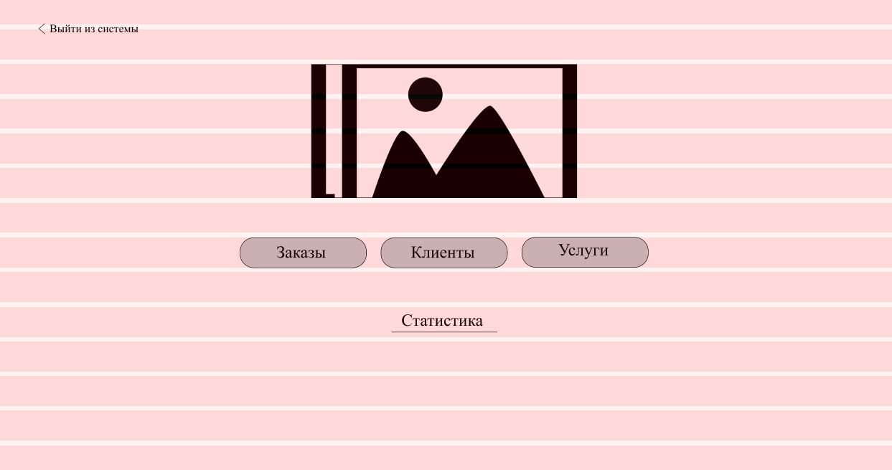

Рис. 2 – Главная страница с использованием шрифтовой сетки

Ширина – 1920 пикселей, высота – 1024 пикселей. В результате получается 14 строк шириной 65 пикселей.

**Колоночная:**

Данная сетка отвечает за горизонтальный ритм. Его можно получить путем выбора соотношения ширины колонки и отступа, что позволит нам легко менять положении более крупных блоков.

Наилучшим вариантом является 24-колоночная сетка. Так как число 12 делится на 1, 2, 3, 4, 6, и 12. Благодаря этому сетка получается гибкой. Сетка приведена на рисунке *3*.

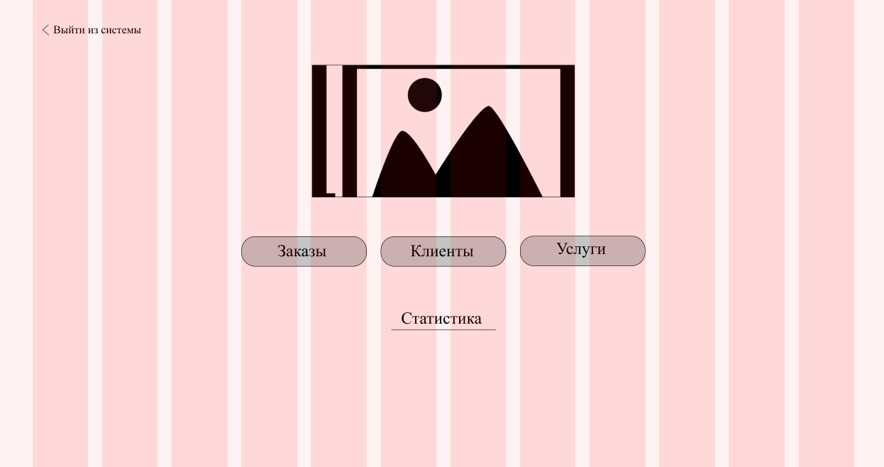

Рис. 3 – Главная страница с использованием колоночной сетки

В итоге – 12 колонок шириной 120 пикселей.

**Размеры элементов дизайна:**

1. Логотип 720*380
2. Кнопка вход на странице авторизации 150*45
3. Поля формы при авторизации 330*50
4. Кнопки на главной странице 270*65
5. Полепоиска 300*40
6. Кнопка «Добавить новый» (заказ, клиент) 260*50
7. Поля редактирования на странице выбранного заказа/клиента
8. Кнопки «Изменить», «Сохранить», «Удалить» 270*65

Ниже представлены прототипы страниц после выравнивания с помощью колоночной сетки.

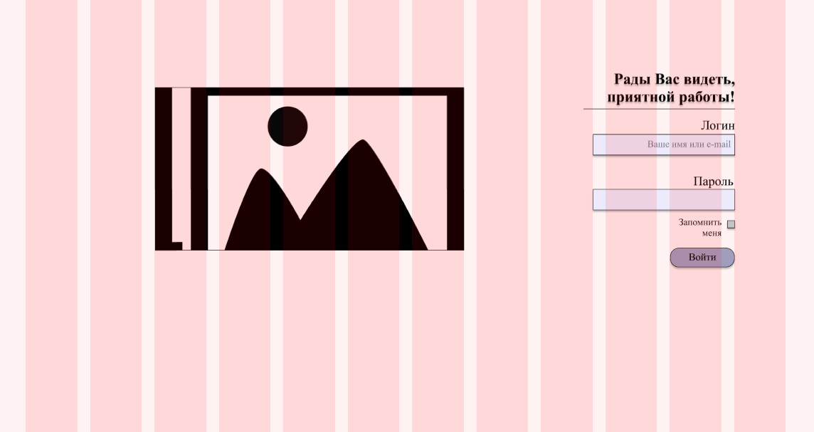

Рис. 4 – Страница авторизации

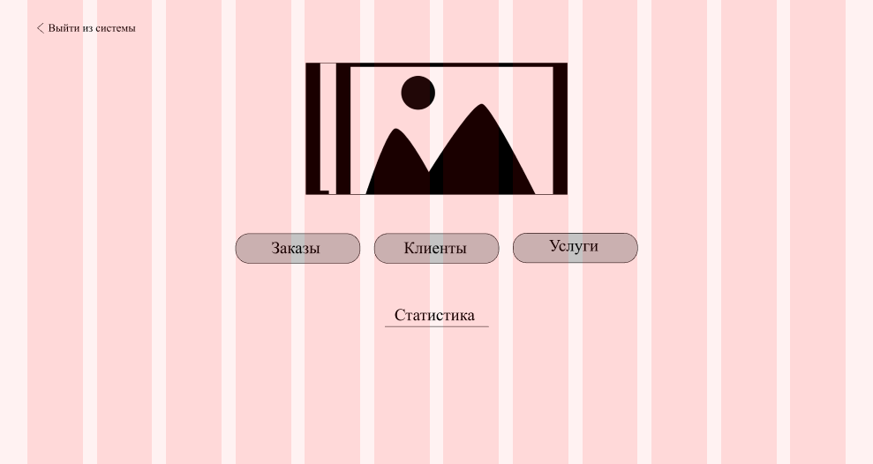

Рис. 4 – Главная страница

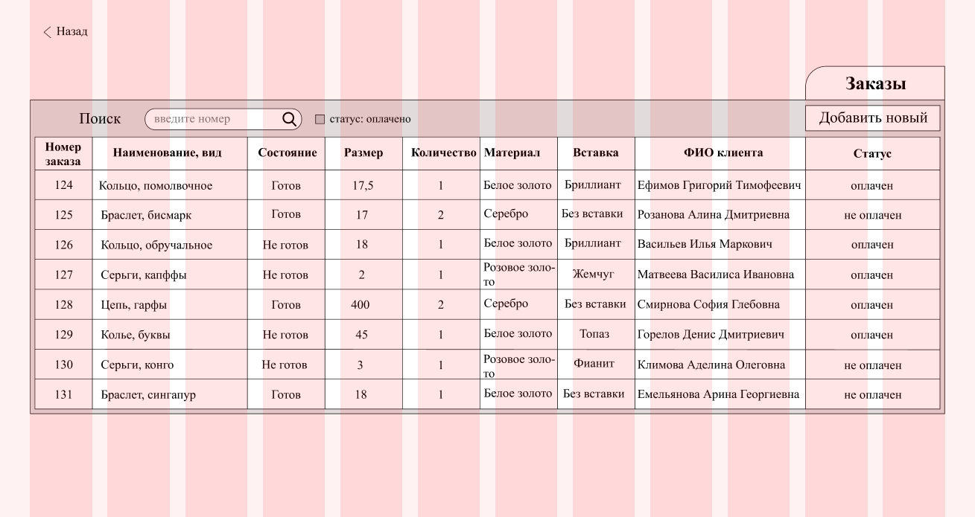

Рис. 4 – Заказы

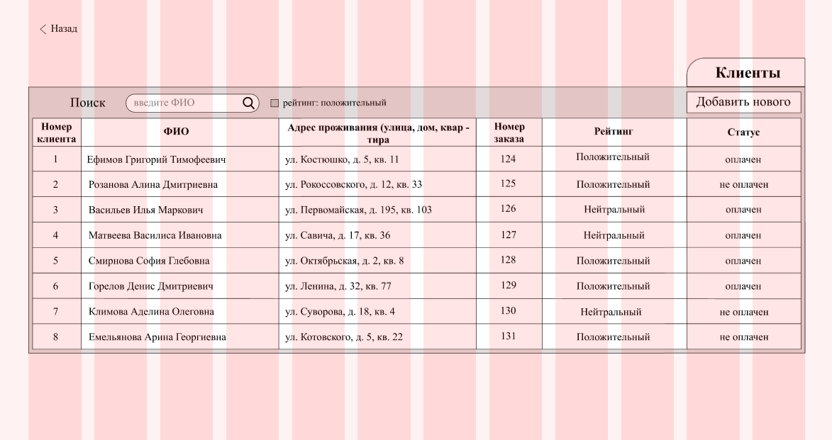

Рис. 5 – Клиенты

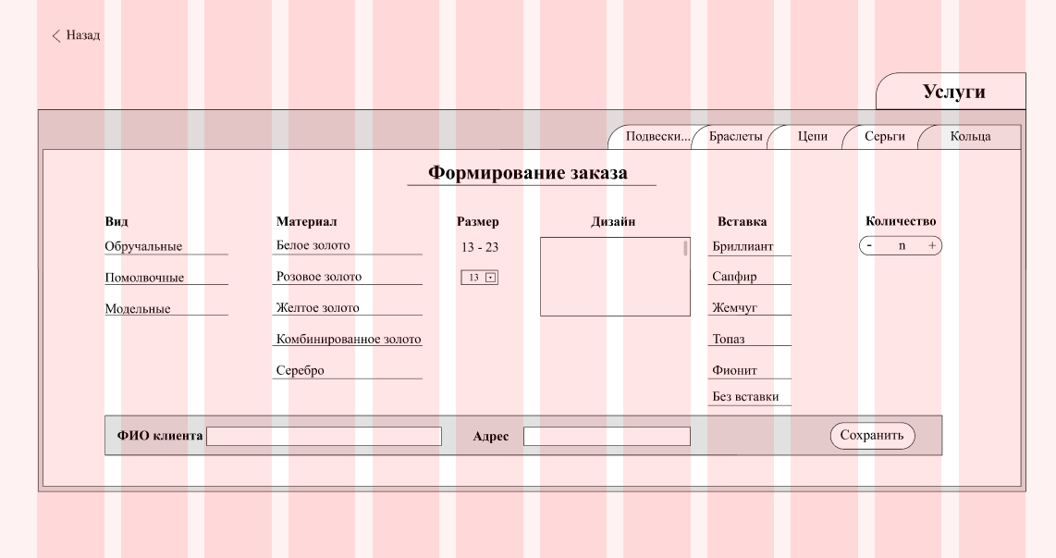

Рис. 6 – Услуги (новый заказ)

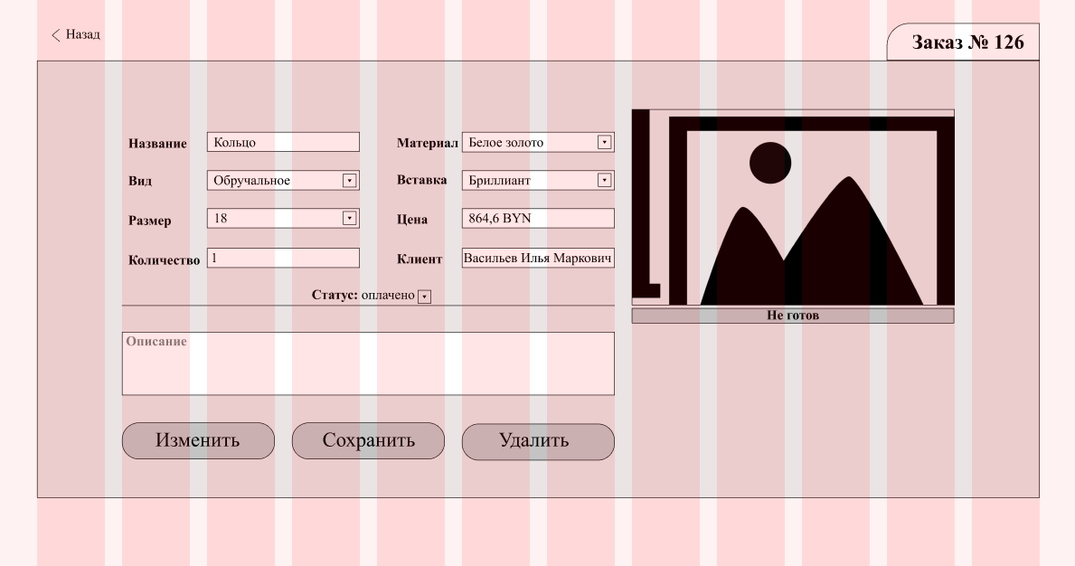

Рис. 7 – Открытый заказ

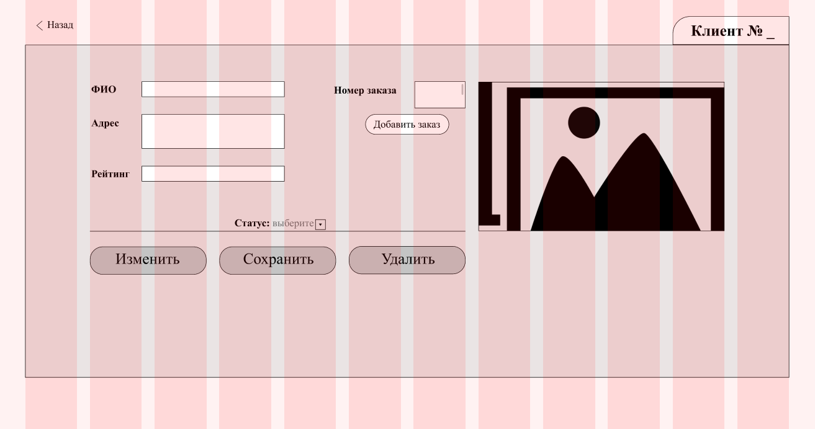

Рис. 8 – Новый клиент

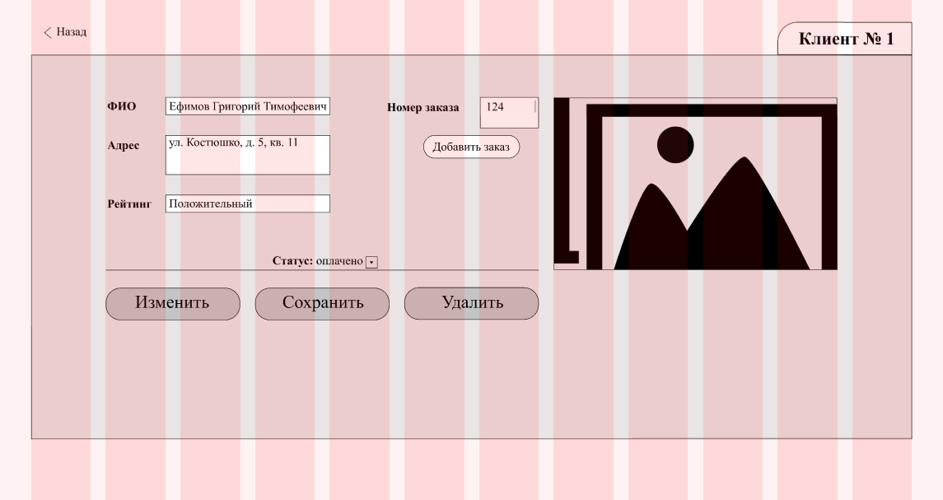

Рис. 9 – Открытый клиент

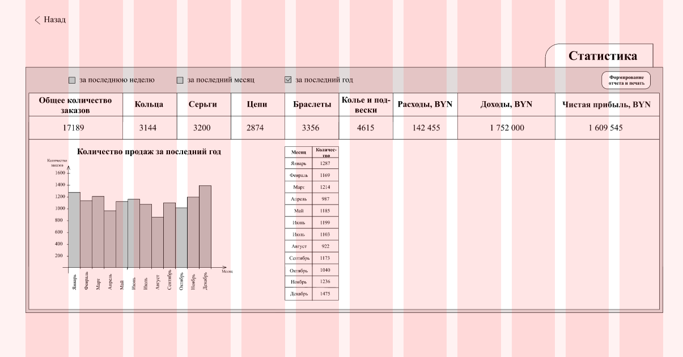

Рис. 10 – Статистика

**Выводы:** были получены умения по разработке модульной сетки. Приобретены практические навыков по определению геометрического места элемента в макете интерфейса.

**Ответы на вопросы:**

* + 1. **Каково назначение сетки?**

Задачи сетки следующие:

* **Ускорение работы**: мы не тратим лишнего времени на поиск геометрического места элемента в макете. К тому же имеем обоснования в размещении элементов.
* **Сбалансированность и пропорциональность**: элементы в макете соизмеримы и пропорциональны между собой. Мы можем обосновать размеры блоков, кегль и проч.
* **Ускорение и шаблонирование, единообразность элементов**: разработав сетку, мы делаем основу для решений на будущее.
  + 1. **Какие существуют виды сеток?**

Базовая, шрифтовая, блочная сетки.

* + 1. **Как выбирается базовая, шрифтовая и блочная сетка?**

**Базовая сетка** напоминает миллиметровую бумагу. Шаг сетки зависит от неделимых элементов (атомов) макета. Ими могут быть базовый шрифт и высота строки, радио-кнопка, чекбокс, минимальное расстояние между видимыми блоками контента, например, между фотографиями в галерее или карточками товаров.

**Шрифтовая сетка** обеспечивает вертикальный ритм. Необходимо выбрать высоту строки единую для всего макета. Все элементы рубрикации с кеглем, отличным от кегля основного текста, должны иметь междустрочный пробел кратный выбранной высоте строки. Высота каждого такого элемента (в сумме со всеми вертикальными полями) должна содержать целое количество строк шрифтовой сетки.

* + 1. **Что такое композиция и каковы ее правила?**

Композиция поможет контролировать внимание пользователей. Используя правила композиции, мы проектируем интерфейс с понимаем, что в первую очередь пользователь будет обращать внимание на этот блок, затем на другой и т. д. В этом случае восприятие пользователя представляет собой своего рода путь, по которому он проходит через интерфейс и изучает его визуальные компоненты.

* + 1. **Что такое пропорции? Как вычисляют «Золотое сечение»?**

Пропорция – соотношение размеров элементов или составных частей одного элемента. • Принцип ограничения «сверху»: **соотношение** размеров значимых элементов не должно превышать некоторой разумной величины.

Золотое сечение — пропорция, которую заметили еще древние египтяне. Чтобы её получить, нужно разделить линию на две части так, чтобы длинная часть соотносилась с короткой в такой же пропорции, как вся линия соотносится с длинной.

* + 1. **Что такое правило трех частей?**

Правило третей — это метод, который предполагает разделение композиции на девять равных частей. Деление проводится двумя горизонтальными и двумя вертикальными линиями, расположенными на одинаковом расстоянии друг от друга.